ГОСТ 15590—70
МЕЖГОСУДАРСТВЕННЫЙ СТАНДАРТ
БОЛТЫ С ШЕСТИГРАННОЙ
УМЕНЬШЕННОЙ ГОЛОВКОЙ
И НАПРАВЛЯЮЩИМ подголовком
КЛАССА ТОЧНОСТИ С
КОНСТРУКЦИЯ И РАЗМЕРЫ
Издание официальное

Москва
Стандартинформ
2010

МЕЖГОСУДАРСТВЕННЫЙ СТАНДАРТ
БОЛТЫ С ШЕСТИГРАННОЙ УМЕНЬШЕННОЙ ГОЛОВКОЙ
И НАПРАВЛЯЮЩИМ ПОДГОЛОВКОМ
КЛАССА ТОЧНОСТИ С
Конструкция и размеры
ГОСТ
15590-70
Hexagon reduced head bolts with guide neck, product grade C.
Construction and dimensions
MKC 21.060.10
ОКП 12 8200
Дата введения 01.01.72
- Настоящий стандарт распространяется на болты с шестигранной уменьшенной головкой и
направляющим подголовком класса точности С с диаметром резьбы от 6 до 48 мм.
(Измененная редакция, Изм. № 4, 5).
- Конструкция и размеры болтов должны соответствовать указанным на чертеже и в табл. 1, 2.
(Измененная редакция, Изм. № 2—6).
- Резьба — по ГОСТ 24705. Сбег и недорез резьбы — по ГОСТ 27148. Концы болтов — по
ГОСТ 12414.
(Измененная редакция, Изм. № 5).
За. Радиус под головкой — по ГОСТ 24670.
36. Не установленные настоящим стандартом допуски размеров, отклонений формы и расположе-
ния поверхностей и методы контроля — по ГОСТ 1759.1.
Зв. Допустимые дефекты болтов и методы контроля — по ГОСТ 1759.2.
За.—Зв. (Введены дополнительно, Изм. № 4).
- Допускается по соглашению между изготовителем и потребителем изготавливать болты испол-
нения 1 с высотой головки, равной к_{у}
(Измененная редакция, Изм. № 4).
- Вариант исполнения головки устанавливает изготовитель.
5а. Допускается для нанесения знаков маркировки изготавливать болты исполнений 1 и 2 с
лункой на торцевой поверхности головки с размерами, не снижающими прочность головки, при этом
глубина лунки должна быть не более 0,4 к.
(Введен дополнительно, Изм. № 5).
- Технические требования — по ГОСТ 1759.0 .
Механические свойства болтов должны соответствовать классам прочности 3.6,4.6,4.8,5.6и5.8
по ГОСТ 1759.4.
Болты поставляют без покрытия.
(Измененная редакция, Изм. № 5, 6).
- (Исключен, Изм. № 2).
- Масса болтов указана в приложении 1.
- (Исключен, Изм. № 4).
* На территории Российской Федерации в части маркировки действуют ГОСТ Р 52627—2006, ГОСТ
Р 52628-2006.
** На территории Российской Федерации действует ГОСТ Р 52627—2006.
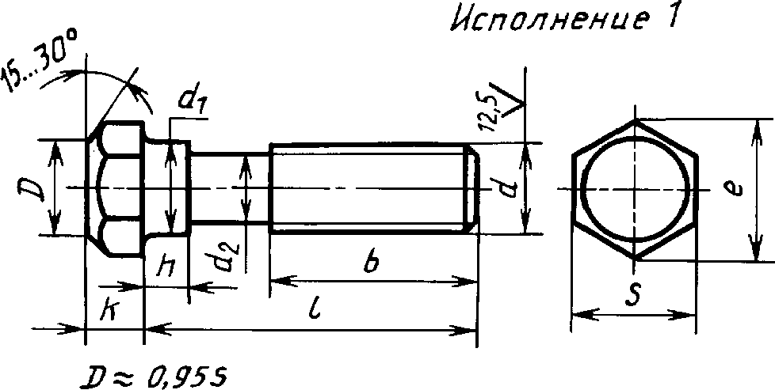
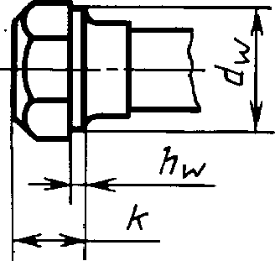
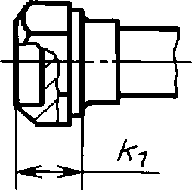
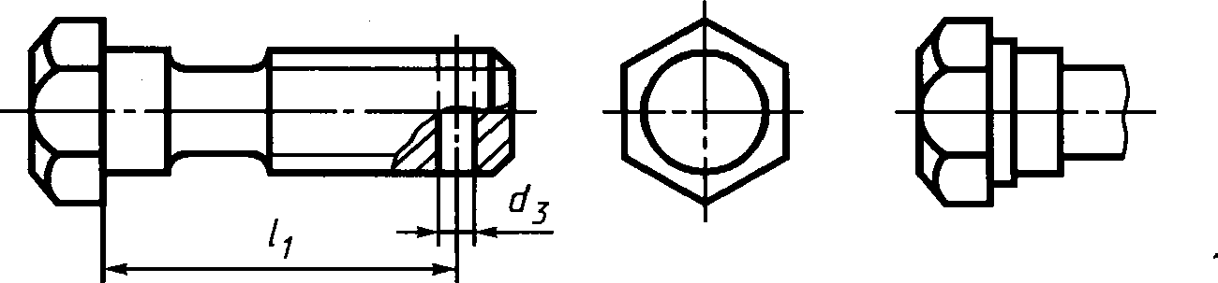
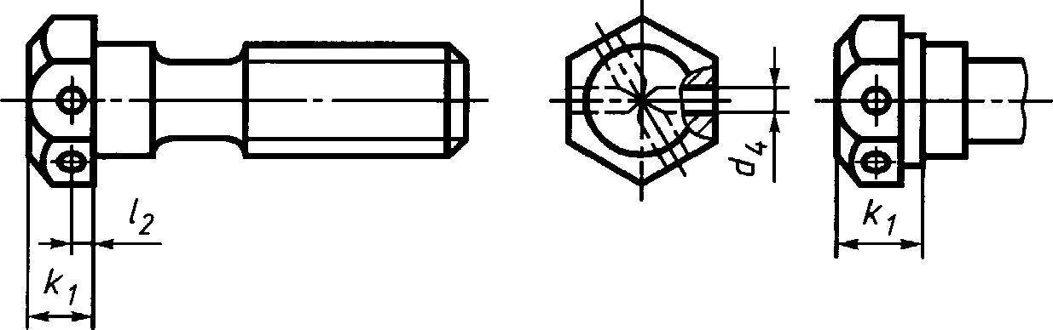
ГОСТ 15590-70 С. 2
Вариант исполнения
головки
²⁵i

V W)
dz sr средний диаметр резьвы
_{ОП7} Исполнение 2
К UtJ
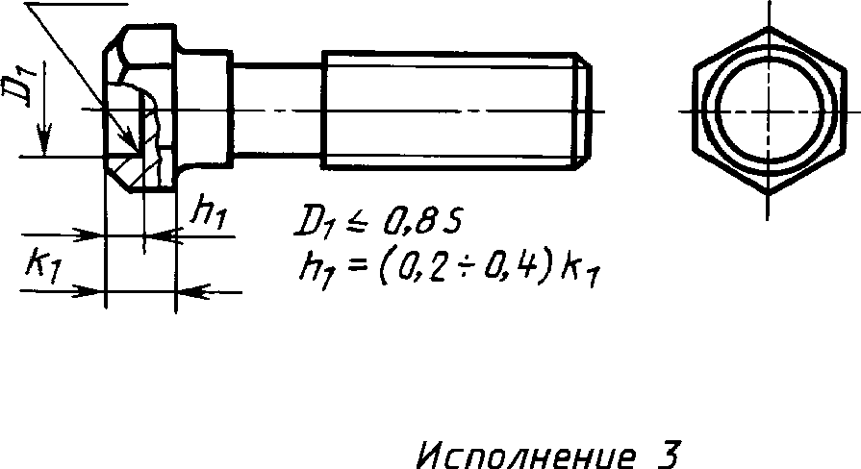
Вариант исполнения
головки
Вариант исполне -
ния голоЬки
Исполнение 4
Вариант исполне-
ния голобки

Номинальный диаметр  резьбы d |  | 6 | 8 | 10 | 12 | (14) | 16 | (18) | 20 | (22) | 24 | (27) | 30 | 36 | 42 | 48
Шаг резьбы |  | 1 | 1,25 | 1,5 | 1,75 | 2 |  | 2,5 |  |  | 3 |  | 3,5 | 4 | 4,5 | 5
Диаметр подголовка  Ш5 |  | 6 | 8 | 10 | 12 | 14 | 16 | 18 | 20 | 22 | 24 | 27 | 30 | 36 | 42 | 48
Высота подголовка А, не  менее |  | 3 | 4 | 5 | 6 | 7 | 8 | 9 | 10 | 11 | 12 | 14 | 15 | 18 | 21 | 24
Размер «под ключ» S |  | 10 | 12 | 14 | 17 | 19 | 22 | 24 | 27 | 30 | 32 | 36 | 41 | 50 | 60 | 70
Высота головки к |  | 4 | 5 | 6 | 7 | 8 | 9 | 10 | 11 | 12 | 13 | 15 | 17 | 20 | 23 | 26
Высота головки ^ |  | 4,2 | 5,3 | М | 7,5 | 8,8 | 10,0 | 12,0 | 12,5 | 14 | 15 | 17 | 18,7 | 22,5 | 26 | 30
Диаметр описанной окруж-  ности е, не менее |  | 10,9 | 13,1 | 15,3 | 18,7 | 20,9 | 23,9 | 26,2 | 29,6 | 33,0 | 35,0 | 39,6 | 45,2 | 55,4 | 66,4 | 76,9
(, не менее |  | 8,7 | 10,5 | 12,5 | 15,5 | 17,2 | 20,1 | 22,0 | 24,8 | 27,7 | 29,5 | 33,2 | 38,0 | 46,6 | 55,9 | 64,7
 | не менее | 0,15 |  |  |  |  | 0,20 |  |  |  |  |  |  |  | 0,25
h  И¹ | не более | 0,6 |  |  |  |  | 0,8
Диаметр отверстия в стер-  жне i  J |  | 1,6 | 2,0 | 2,5 | 3,2 |  | 4,0 |  |  | 5,0 |  |  | 6,3 |  | 8,0
Диаметр отверстия в голов-  к 4  H1S |  | 2,0 | 2,5 |  | 3,2 |  | 4,0 |  |  |  |  |  |  | 5,0
Расстояние от опорной по-  верхности до оси отверстия в  головке /₃  jsl5 |  | 2,0 | 2,8 | 3,5 | 4,0 | 4,5 | 5,0 | 6,0 | 6,5 | 7,0 | 7,5 | 8,5 | 93 | 11,5 | 13,0 | 15,0
82
Примечание. Размеры болтов, заключенные в скобки, применять не рекомендуется.
3 ГОСТ ±5590 ТО

Длина  болта 1 | Длина резьбы Ь и расстояние от опорной поверхности головки до оси отверстия в стержне ^ при номинальном диаметре резьбы d
 | 6 |  | 8 |  | 10 |  | 12 |  | (14) |  | 16 |  | (18) |  | 20 |  | (22) |  | 24 |  | (27) |  | 30 |  | 36 |  | 42 |  | 48
 |  | b | \ | ь |  | ь |  | b | \ | b | \ | ь |  | ь | < | ь | < | b | < | b |  | b | < | ь |  | ь | \ | b | < | b
(28) | 24 | 18
30 | 26 | 18
(32) | 28 | 18
35 | 31 | 18 | 31 | 22
(38) | 34 | 18 | 34 | 22
40 | 36 | 18 | 36 | 22 | 36 | 26
45 | 41 | 18 | 41 | 22 | 41 | 26 | 40 | 30
50 | 46 | 18 | 46 | 22 | 46 | 26 | 45 | 30
55 | 51 | 18 | 51 | 22 | 51 | 26 | 50 | 30 | 50 | 34
60 | 56 | 18 | 56 | 22 | 56 | 26 | 55 | 30 | 55 | 34 | 54 | 38
65 | 61 | 18 | 61 | 22 | 61 | 26 | 60 | 30 | 60 | 34 | 59 | 38 | 59 | 42
70 | 66 | 18 | 66 | 22 | 66 | 26 | 65 | 30 | 65 | 34 | М | 38 | 64 | 42 | 64 | 46
75 | 71 | 18 | 71 | 22 | 71 | 26 | 70 | 30 | 70 | 34 | 69 | 38 | 69 | 42 | 69 | 46 | 68 | 50
80 | 76 | 18 | 76 | 22 | 76 | 26 | 75 | 30 | 75 | 34 | 74 | 38 | 74 | 42 | 74 | 46 | 73 | 50 | 73 | 54
(85) | 81 | 18 | 81 | 22 | 81 | 26 | 80 | 30 | 80 | 34 | 79 | 38 | 79 | 42 | 79 | 46 | 78 | 50 | 78 | 54
90 | 86 | 18 | 86 | 22 | 86 | 26 | 85 | 30 | 85 | 34 | 84 | 38 | 84 | 42 | 84 | 46 | 83 | 50 | 83 | 54 | 82 | 60
(95) | - | - | 91 | 22 | 91 | 26 | 90 | 30 | 90 | 34 | 89 | 38 | 89 | 42 | 89 | 46 | 88 | 50 | 88 | 54 | 87 | 60
1 | - | - | 96 | 22 | 96 | 26 | 95 | 30 | 95 | 34 | 91 | 38 | 94 | 42 | 94 | 46 | 93 | 50 | 93 | 54 | 92 | 60 | 91 | 66
(105) | - | - | - | - | 101 | 26 | 100 | 30 | 100 | 34 | 99 | 38 | 99 | 42 | 99 | 46 | 98 | 50 | 98 | 54 | 97 | 60 | 96 | 66
ПО | - | - | - | - | 106 | 26 | 105 | 30 | 105 | 34 | 1М | 38 | 104 | 42 | 104 | 46 | 103 | 50 | 103 | 54 | 102 | 60 | 101 | 66
(115) | - | - | - | - | 111 | 26 | ПО | 30 | ПО | 34 | 109 | 38 | 109 | 42 | 109 | 46 | 108 | 50 | 108 | 54 | 107 | 60 | 106 | 66 | 105 | 78 | - | - | - | -
120 | - | - | - | - | 116 | 26 | 115 | 30 | 115 | 34 | 114 | 38 | 114 | 42 | 114 | 46 | 113 | 50 | 113 | 54 | 112 | 60 | 111 | 66 | ПО | 78 | - | - | - | -
(125) | - | - | - | - | 121 | 26 | 120 | 30 | 120 | 34 | 119 | 38 | 119 | 42 | 119 | 46 | 118 | 50 | 118 | 54 | 117 | 60 | 116 | 66 | 115 | 78 | - | - | - | -
83
мм
ГОСТ 15590 70 С.

Длина  болта 1 | Длина резьбы b и расстояние от опорной поверхности головки до оси отверстия в стержне при номинальном диаметре резьбы д
 | 6 |  | 8 |  | 10 |  | 12 |  | (14) |  | 16 |  | (18) |  | 20 |  | (И) |  | 24 |  | (27) |  | 30 |  | 36 |  | 42 |  | 48
 | { | 1) | \ | Ь |  | 1) | \ | 1) | \ | 1) | \ | Ь | \ | Ь | ( | Ь | ( | Ь | ( | Ь |  | Ь | ( | Ь | { | Ь |  | Ь | ( | Ь
130 | - | - | - | - | 126 | 32 | 125 | 36 | 125 | 40 | 124 |  | 124 | 48 | 124 | 52 | 123 | 56 | 123 | 60 | 122 | 66 | 121 | 72 | 120 | 84 | - | - | - | -
140 | - | - | - | - | 136 | 32 | 135 | 36 | 135 | 40 | 134 | 44 | 134 | 48 | 134 | 52 | 133 | 56 | 133 | 60 | 132 | 66 | 131 | 72 | 130 | 84 | 128 | 96 | - | -
150 | - | - | - | - | Мб | 32 | 145 | 36 | 145 | 40 | 144 |  | 144 | 48 | 144 | 52 | 143 | 56 | 143 | 60 | 142 | 66 | 141 | 72 | 140 | 84 | 128 | 96 | 138 | 108
160 | - | - | - | - | 156 | 32 | 155 | 36 | 155 | 40 | 154 | 44 | 154 | 48 | 154 | 52 | 153 | 56 | 153 | 60 | 152 | 66 | 151 | 72 | 150 | 84 | 148 | 96 | 148 | 108
170 | - | - | - | - | 166 | 32 | 165 | 36 | 165 | 40 | 164 |  | 164 | 48 | 164 | 52 | 163 | 56 | 163 | 60 | 162 | 66 | 161 | 72 | 160 | 84 | 158 | 96 | 158 | 108
180 | - | - | - | - | 176 | 32 | 175 | 36 | 175 | 40 | 174 | 44 | 174 | 48 | 174 | 52 | 173 | 56 | 173 | 60 | 172 | 66 | 171 | 72 | 170 | 84 | 168 | 96 | 168 | 108
1» | - | - | - | - | 186 | 32 | 185 | 36 | 185 | 40 | 184 |  | 184 | 48 | 184 | 52 | 183 | 56 | 183 | 60 | 182 | 66 | 181 | 72 | 180 | 84 | 178 | 96 | 178 | 108
200 | - | - | - | - | 156 | 32 | 195 | 36 | 195 | 40 | 194 |  | 194 | 48 | 194 | 52 | 193 | 56 | 193 | 60 | 192 | 66 | 191 | 72 | 190 | 84 | 188 | 96 | 188 | 108
220 |  |  |  |  |  |  | 215 | 0 | 215 | 53 | 214 | 57 | 214 | 61 | 214 | 65 | 213 | 69 | 213 | 73 | 212 | 79 | 211 | 85 | 210 | 97 | 208 | № | 208 | 121
240 |  |  |  |  |  |  | 235 | 0 | 235 | 53 | 234 | 57 | 234 | 61 | 234 | 65 | 233 | 69 | 233 | 73 | 232 | 79 | 231 | 85 | 230 | 97 | 228 | 109 | 228 | 121
260 |  |  |  |  |  |  | 255 | 0 | 255 | 53 | 254 | 57 | 254 | 61 | 254 | 65 | 253 | 69 | 253 | 73 | 252 | 79 | 251 | 85 | 250 | 97 | 248 | 109 | 248 | 121
280 |  |  |  |  |  |  |  |  | 275 | 53 | 274 | 57 | 274 | 61 | 274 | 65 | 273 | 69 | 272 | 73 | 272 | 79 | 271 | 85 | 270 | 97 | 268 | 109 | 268 | 121
300 |  |  |  |  |  |  |  |  | 295 | 53 | 294 | 57 | 294 | 61 | 294 | 65 | 293 | 69 | 293 | 73 | 292 | 79 | 291 | 85 | 290 | 97 | 288 | 109 | 288 | 121
84
Примечание. Болты с размерами дан, заключенными в скобки, применять не рекомендуется.
5 ГОСТ 15590 ТО

Пример условного обозначения болта исполнения 1 с диаметром резьбы =24 мм, длиной / = 120 мм, класса
прочности 4.6:

Болт М24х 120.46 ГОСТ 1Ж-70
То же, класса прочности 5.6, исполнения 2:

Болт 2М24х 1203ГОСТ 15590- 70
ПРИЛОЖЕНИЕ 1
Справочное
Длина  болта |  |  |  | Теоретическая масса 1000 шт. болтов, кг«, при номинальном диаметре резьбы d, |  |  |  |  |  |  |  | ММ
1, мм | 6 | 8 | 10 | 12 | 14 | 16 | 18 | 20 | 22 | 24 | 27 | 30 | 36 | 42 | 48
28  30  32  35 | 8,236  8,589  8,942  9,472 | 17,25 | - | - | - | - | - | - | - | - | - | - | - | - | -
38 | 10,020 | 18,21 | - | - | - | - | - | - | - | - | - | - | - | - | -
40 | 10,360 | 18,84 | 30,27 | - | - | - | - | - | - | - | - | - | - | - | -
45 | 11,240 | 20,44 | 32,78 | 50,11 | - | - | - | - | - | - | - | - | - | - | -
50 | 12,120 | 22,03 | 35,29 | 53,75 | - | - | - | - | - | - | - | - | - | - | -
55 | 13,010 | 23,63 | 37,81 | 57,38 | 79,81 | - | - | - | - | - | - | - | - | - | -
60 | 13,890 | 25,22 | 40,32 | 61,02 | 84,79 | 116,6 | - | - | - | - | - | - | - | - | -
65 | 14,780 | 26,81 | 42,83 | 64,66 | 89,77 | 123,3 | 157,6 | - | - | - | - | - | - | - | -
70 | 15,660 | 28,41 | 45,35 | 68,30 | 94,74 | 130,0 | 165,8 | 213,7 | - | - | - | - | - | - | -
75 | 16,540 | 30,00 | 47,86 | 71,94 | 99,72 | 136,6 | 174,1 | 224,1 | 281,7 | - | - | - | - | - | -
80 | 17,420 | 31,60 | 50,37 | 75,58 | 104,70 | 143,3 | 182,4 | 234,5 | 294,5 | 353,2 | - | - | - | - | -
85 | 18,310 | 33,19 | 52,88 | 79,22 | 109,70 | 150,0 | 190,7 | 243,0 | 307,3 | 368,2 | - | - | - | - | -
Я | 19,190 | 34,78 | 55,40 | 82,87 | 114,70 | 156,6 | 198,9 | 255,6 | 320,1 | 383,2 | 509,8 | - | - | - | -
Я | - | 36,38 | 57,91 | 86,51 | 119,60 | 163,3 | 207,2 | 265,8 | 332,9 | 398,2 | 529,2 | - | - | - | -
100 | - | 37,97 | 60,42 | 90,15 | 124,60 | 170,0 | 216,5 | 276,2 | 345,8 | 413,2 | 548,5 | 709,5 | - | - | -
105 | - | - | 62,93 | 93,79 | 129,60 | 176,6 | 223,7 | 286,6 | 358,5 | 428,2 | 567,9 | 733,2 | - | - | -
ПО | - | - | 65,45 | 97,43 | 134,50 | 185,3 | 231,7 | 297,0 | 371,3 | 443,2 | 587,2 | 757,0 | - | - | -
115 | - | - | 67,96 | 101,10 | 139,50 | 190,0 | 240,3 | 307,4 | 384,1 | 458,2 | 606,6 | 780,7 | 1198,0 | - | -
120 | - | - | 70,47 | 104,80 | 144,50 | 196,6 | 248,6 | 317,9 | 396,9 | 473,2 | 625,9 | 804,4 | 1232,0 | - | -
125 | - | - | 72,99 | 108,40 | 149,50 | 203,3 | 256,8 | 328,3 | 409,7 | 488,2 | 645,3 | 828,1 | 1267,0 | - | -
130 | - | - | 75,50 | 112,00 | 154,50 | 210,0 | 265,1 | 338,7 | 422,5 | 503,2 | 664,7 | 851,8 | 1301,0 | - | -
140 | - | - | 80,52 | 119,00 | 164,40 | 223,3 | 281,7 | 359,5 | 448,1 | 533,2 | 703,7 | 899,2 | 1370,0 | 1985,0 | -
150 | - | - | 85,52 | 126,60 | 174,40 | 236,6 | 298,2 | 380,4 | 473,8 | 563,2 | 762,0 | 946,1 | 1439,0 | 2080,0 | 2864,0
160 | - | - | 90,57 | 133,90 | 184,40 | 250,0 | 314,7 | 401,2 | 499,4 | 593,2 | 800,8 | 994,1 | 1508,0 | 2174,0 | 2988,0
170 | - | - | 95,59 | 141,20 | 194,40 | 263,3 | 331,3 | 422,0 | 525,0 | 623,2 | 819,6 | 1041,0 | 1577,0 | 2268,0 | 3111,0
180 | - | - | 100,70 | 148,40 | 204,20 | 276,6 | 347,8 | 442,9 | 550,6 | 653,2 | 858,3 | 1089,0 | 1646,0 | 2362,0 | 3235,0
1» | - | - | 105,70 | 155,70 | 214,20 | 290,0 | 364,4 | 463,0 | 576,2 | 683,2 | 897,0 | 1136,0 | 1714,0 | 2456,0 | 3358,0
200 | - | - | 110,70 | 163,00 | 224,10 | 303,0 | 380,9 | 484,5 | 601,8 | 713,2 | 935,7 | 1184,0 | 1783,0 | 2551,0 | 3482,0
220 | - | - | - | 177,50 | 244,00 | 330,0 | 414,0 | 526,2 | 653,1 | 773,2 | 1013,0 | 1279,0 | 1921,0 | 2739,0 | 3729,0
240 | - | - | - | 192,20 | 263,90 | 356,6 | 447,1 | 567,9 | 704,3 | 833,2 | 1091,0 | 1373,0 | 2059,0 | 2927,0 | 3976,0
260 | - | - | - | 206,70 | 283,80 | 383,3 | 480,2 | 609,5 | 755,5 | 893,3 | 1168,0 | 1468,0 | 2196,0 | 3116,0 | 4223,0
280 | - | - | - | - | 303,70 | 410,0 | 513,3 | 651,2 | 806,7 | 953,3 | 1246,0 | 1563,0 | 2334,0 | 3304,0 | 4471,0
300 | - | - | - | - | 323,60 | 426,6 | 564,4 | 692,9 | 858,0 | 1014,0 | 1323,0 | 1658,0 | 2472,0 | 3493,0 | 4718,0
85
Масса болтов (исполнение 1)
ПРИЛОЖЕНИЕ 1. (Измененная редакция, Изм. № 5,6).
ПРИЛОЖЕНИЕ I (Исключено, Изм. № 6).
ГОСТ 15590 70 С.

С. 7 ГОСТ 15590-70
ИНФОРМАЦИОННЫЕ ДАННЫЕ
- РАЗРАБОТАН И ВНЕСЕН Министерством черной металлургии СССР
- УТВЕРЖДЕН И ВВЕДЕН В ДЕЙСТВИЕ Постановлением Комитета стандартов, мер и измери-
тельных приборов при Совете Министров СССР от 04.03.70 № 270
- ВВЕДЕН ВПЕРВЫЕ
- ССЫЛОЧНЫЕ НОРМАТИВНО-ТЕХНИЧЕСКИЕ ДОКУМЕНТЫ
Обозначение НТД, на который  дана ссылка | Номер пункта | Обозначение НТД, на который  дана ссылка | Номер пункта
ГОСТ 1759.0-87 | 6 | ГОСТ 12414-94 | 3
ГОСТ 1759.1-82 | 36 | ГОСТ 24670-81 | За
ГОСТ 1759.2-82 | Зв | ГОСТ 24705-2004 | 3
ГОСТ 1759.4-87 | 6 | ГОСТ 27148-86 | 3

- Ограничение срока действия снято по протоколу № 5—94 Межгосударственного совета по стандар-
тизации, метрологии и сертификации (ИУС 11-12—94)
- ИЗДАНИЕ (февраль 2010 г.) с Изменениями №2, 3, 4, 5,6, утвержденными в феврале 1974 г.,
марте 1981 г., мае 1985 г., марте 1989 г., июле 1995 г. (ИУС 3—74, 6—81, 8—85, 6—89, 9—95)

Издание официальное Перепечатка воспрещена
© СТАНДАРТИНФОРМ, 2010

